SMLOUVA

Uzavřená mezi:
- Hotel Mesit, provozovatel: Stolařství MaJaMi s.r.o., 756 57 Horní Bečva 0316,
IČ: 26825376, DIČ: CZ26825376, č. účtu: 1662420359/0800,
Zastoupený : Marcelou Héderváryovou, ředitelkou hotelu Mesit
dále „dodavatel“

- Základní škola a Mateřská škola Družby Karviná, příspěvková organizace, tř. Družby 1383, 735 06 Karviná – Nové Město,
IČ: 48004472 DIČ:
Zastoupený: Mgr. Andrzejem Szyjou, ředitelem.

dále „objednávající“

Uzavírají smlouvu tohoto znění:
- Dodavatel se zavazuje poskytnout ubytovací a stravovací služby za účelem pořádání zotavovacího pobytu pro cca 22 dětí 1.stupeň a 4 pedagogů, v termínu 27.5. – 30. 5.2025.
- Tato smlouva je uzavírána v souladu se zákonem č. 258/2000 Sb., o ochraně veřejného zdraví, v platném a účinném znění, stejně jako s vyhláškou Ministerstva školství, mládeže a tělovýchovy č. 108/2005 Sb., o školských výchovných a ubytovacích zařízeních a školských účelových zařízení, v platném a účinném znění, a vyhlášky Ministerstva zdravotnictví č. 410/2005 Sb., o hygienických požadavcích na prostory a provoz zařízení a provozoven pro výchovu, v platném a účinném znění, s cílem zabezpečit řádný provoz školy v přírodě a další vzdělávání dětí mateřských škol a žáků plnících povinnou školní docházku.

- K závazkům dodavatele patří:
- Ubytování v hotelových pokojích jedno, dvou, tří a čtyř lůžkových, s možností dle potřeby s maximálním využitím přistýlek.
- Termín pobytu: Příjezd: 27.5.2025 na oběd,
Odjezd: 30.5.2025 po snídani,
- Stravování: Snídaně – formou rautu, 2 svačinky (1. ovoce, 2. pečivo)
Oběd – polévka + hlavní chod
Večeře – hlavní chod
Pitný režim po celý den
- Zdarma vstup na bazén 2 hodiny denně. Zdarma taktéž vstup na antukové hřiště, parkování u hotelu, využití venkovního ohniště a připojení na internet.
- Po dobu pobytu bude pro Vaši skupinu k dispozici jednací místnost pro osob včetně techniky. Topení na hotelu je centrálně regulováno, v případě nepříznivého počasí se topení pouští i mimo topnou sezonu.
Za pronájem těchto místností nebudeme účtovat žádný poplatek.

- Obě smluvní strany se dohodly na těchto cenových podmínkách:
- Cena za 1 dítě na 1 noc s plnou penzí 1.stupeň 790 ,-Kč / 2.stupeň 810,-Kč
- Na 10 dětí bude mít 1 doprovázející osoba ubytování zdarma.
- Ostatní dospělé osoby budou hradit na 1 noc s plnou penzí 960,-Kč
- Oběd navíc - 90,-Kč dítě, 120 ,-Kč platící dospělý.

- Objednavatel se zavazuje provést úhradu ceny příkazem na bankovní účet dodavatele na základě vystavené faktury v termínech:
- První zálohová faktura splatná 1 měsíc před příjezdem 27.4.2025 na částku 40% Kč za ubytování s plnou penzí.
- Druhá faktura do 10 dnů od vystavení faktury za celkové vyúčtování služeb.

- Veškeré změny této smlouvy a dodatky si pro svou platnost vyžadují písemné vyhotovení.

- Objednávatel je povinen dodržovat platný hotelový ubytovací řád. Viz. Příloha č.1

- Stornopoplatky:
- 40% z ceny při zrušení účasti min. 30 dní před příjezdem
- 75% z ceny při zrušení účasti min. 14 dní před příjezdem
- 85% z ceny při zrušení účasti min. 7 dní před příjezdem
- 100% z ceny při zrušení účasti min. 2 dny před zahájením pobytu
- 50% při zrušení účasti ze zdravotních důvodů během pobytu
- 100% při zrušení účasti během pobytu
- 0% při nahrazení jiným účastníkem

V případě nepříznivé situace Covid:
Pokud by se škola nemohla pobytu zúčastnit :
- Z důvodu uzavření školy
- Z důvodu uzavření hotelu Mesit, provozovatel: Stolařství MaJaMi s.r.o., 756 57 Horní Bečva 0316
Krajskou hygienickou stanicí či nařízením vlády, bude škole navrácena v plné výši.
- Smlouva se vyhotovuje ve dvou stejnopisech a nabývá platnosti podpisem oprávněných zástupců smluvních stran. Každý z účastníků si ponechá jedno vyhotovení smlouvy. Změny a doplňky je možné provést po dohodě obou smluvních stran.

V Karviné dne 19. 3. 2025  ………………………………..  Objednatel  Mgr. Andrzej Szyja, ředitel  razítko a podpis | V Horní Bečvě 19. 3. 2025  ………………………………..  Dodavatel  Marcela Héderváryová  ředitelka hotelu

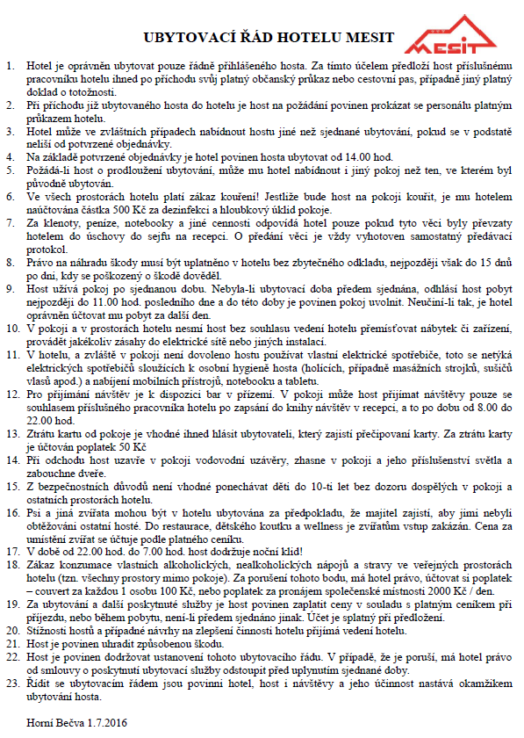
PŘÍLOHA č.1

